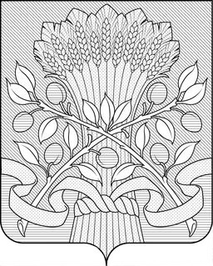

АДМИНИСТРАЦИЯ
КРАСНОСЛОБОДСКОГО МУНИЦИПАЛЬНОГО РАЙОНА
РЕСПУБЛИКИ МОРДОВИЯ

ПОСТАНОВЛЕНИЕ

от «14» июля 2025 г. № 234

О внесении изменений в Административный регламент администрации Краснослободского муниципального района Республики Мордовия «Предоставление земельного участка, находящегося в муниципальной собственности, или государственная собственность на который не разграничена, в собственность бесплатно» утвержденный постановлением Краснослободского муниципального района Республики Мордовия № 134 от 24.04.2023г.

В соответствии со статьей 11.10 Земельного кодекса Российской Федерации, Федеральным законом от 27 июля 2010 г. № 210-ФЗ «Об организации предоставления государственных и муниципальных услуг», постановлением Правительства Российской Федерации от 07 июня 2022 г. № 1040 «О федеральной государственной географической информационной системе «Единая цифровая платформа «Национальная система пространственных данных», администрация Краснослободского муниципального района Республики Мордовия постановляет:
1. Внести в Административный регламент предоставления муниципальной услуги «Предоставление земельного участка, находящегося в муниципальной собственности, или государственная собственность на который не разграничена, в собственность бесплатно», утверждённый постановлением администрации Краснослободского муниципального района Республики Мордовия от 24.04.2023г. № 134 (с изменениями и дополнениями от 07.10.2024 № 347), следующие изменения:
1.1. Пункт 30 дополнить подпунктом 30.1 следующего содержания:
«30.1 В рамках исполнения указанных в настоящем пункте Административного регламента действий, связанных, в том числе, с использованием пространственных данных, допускается использование федеральной государственной географической информационной системы, обеспечивающей функционирование национальной системы пространственных данных».
2. Контроль за исполнением настоящего постановления возложить на первого заместителя главы Краснослободского муниципального района по промышленности, энергетике, строительству, связи и ЖКХ Горбылева А.Н.
3. Настоящее постановление вступает в силу со дня его официального опубликования в газете «Краснослободский вестник» и подлежит размещению на официальном сайте администрации Краснослободского муниципального района Республики Мордовия – https:// krasnoslobodsk.gosuslugi.ru. .

Глава
Краснослободского муниципального района
Республики Мордовия И.П.Волков

Исп.Волкова Н.М.

